Приложение 2
Кырлан З.В. 272-976-523

Карточка – инструкция по проведению лабораторного опыта.

Фильтрование раствора чернил.

- Соберите прибор для фильтрования, как показано на рисунке:

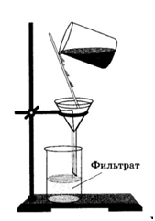

- Отфильтруйте небольшое количество раствора чернил через бумажный фильтр. Что вы наблюдаете?
- Возьмите чистую воронку, вложите в нее бумажный фильтр и затем насыпьте туда измельченный активированный уголь (1-2 таблетки).
- Отфильтруйте раствор чернил через слой активированного угля (используйте чистый химический стакан для сбора фильтрата!). Что вы наблюдаете?
- Сделайте вывод.

